

発 行
自治労全北海道庁
労働組合網走総支部
網走市北７条西３丁目
0152-44-7171(4721)
2010年度 NO．１０
２０10年３月９日

腕章の無い方は組合書記局（3階）まで
連絡して下さい。多少の在庫あります。
【内線：４７２１】
OECDが発表する「相対的貧困率」によると、日本はメキシコ・トルコ・アメリカに次いで世界第4番目の貧困率の高い国になっています。厚生労働省の発表による「相対的貧困率」でも「年収が全国民の年収の中央値の半分に満たない」国民の割合は１５．７％にも及んでいます。今春闘で企業側は定昇凍結を打ち出していますが、賃上げをする余力が無いわけでは決してありません。
「賃金か雇用
か」に対して
は、「賃金も雇
用も」という
立場で臨むこ
とが必要です。
みんなが「
自分以外の
誰かのこと
を考えられ
る」社会を
作るきっか
けとなる春
闘にしましょう。

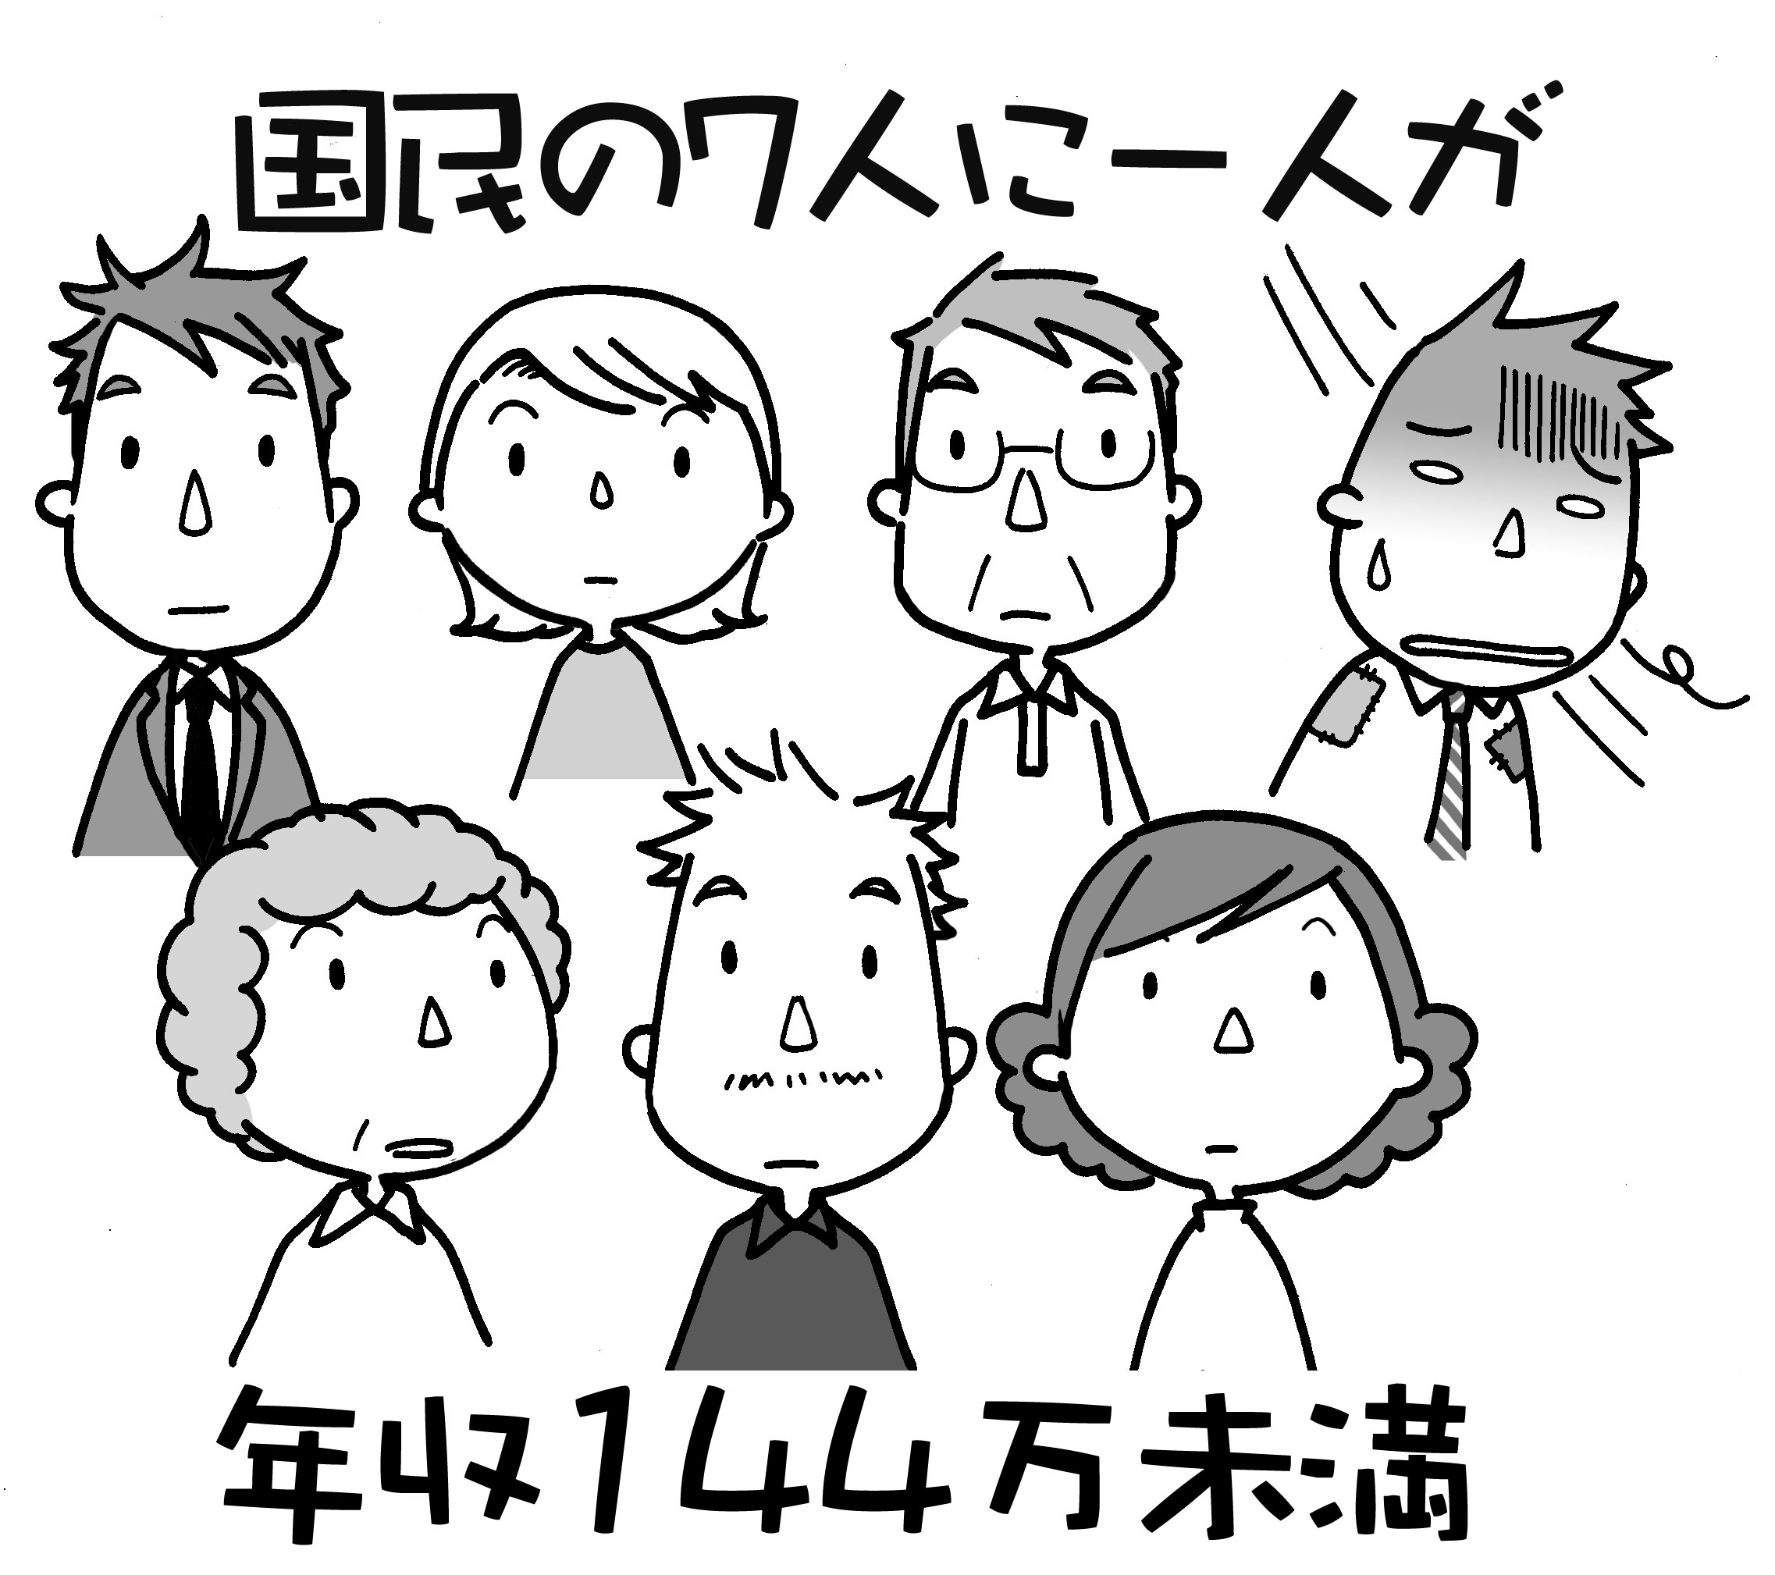

2010国民春闘に係る戦術
■組合旗掲揚
・現在実施中(～3月31日まで）
・組合旗を揚げていない職場は
本日からでも揚げて下さい。
■腕章着用
・本日から解除指示あるまで
・取組終了後着用状況について
報告して下さい。
■超勤・出張拒否
・12日、「食い込み集会」に係る出張・諸会議について拒否。
■時間内食い込み集会
・3月12日、早朝29分時間内食い込み集会。
・当局の圧力に屈することなく整然とやり抜こう。
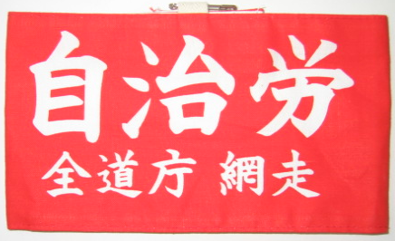

3月1日
文書回答

１ 賃金引き上げに関する要求
(当局)「人事委員会勧告尊重を基本に、国・他府県の動向に留意し、適切に対処」
２ 2009賃金確定闘争からの継続課題
(当局)「今後ともその経過を踏まえて対処」
３ 労働時間短縮要求・時間外勤務縮減課題
(当局)「現行の勤務時間を短縮することは困難」「業務の見直し適切な執行管理に向け一層努力」
４ 仕事と家庭の両立支援課題
(当局)「育児・介護休業法改正に伴う対応は、人事委員会の報告を踏まえ、国の実施内容を見極め適切に対象」
５ 年休行使の促進課題
(当局)「使用促進の観点から所属長に必要な指導をする」
６ 特定事業主行動計画の着実な実施課題
(当局)「後期計画による職員の理解・意識向上に努める、勤務条件に関する事項についても適切に対処」
７ 給料表の号俸増設課題
(当局)「基本的には人事委員会の勧告を尊重、新給料表の適用状況、職員の実態について人事委員会に話す」
８ 勤務実績の給与への反映課題
(当局)「運用等について適切に対処して参りたい」
９ 道庁関連労働者に関する要求
①臨時職員等の賃金改善課題
(当局)「現行どおり取り扱う」
②年齢別最低賃金の「最低給料月額表」への適用
③勤務時間・休暇等への「道職員の条例・規則」の適用
(当局)「関与団体等に働く者の労働条件に関しては、これまでと同様としたい」
１０ 労働基本権回復に関する要求
(当局)「国の検討状況を見守る。ILO条約批准の取り扱いについても、国の動向を見守る。」
１１ 「公契約条例」に係る課題
(当局)「これまでの労働条件確保の取組は、今後も継続」

